Протокол № 29
заседания членов Совета Некоммерческого партнерства «Межрегиональное объединение дорожников «СОЮЗДОРСТРОЙ»

г. Москва 1 августа 2014 г.

Форма проведения: очная

Присутствовали члены Совета: Кошкин Альберт Александрович – Президент ОАО «Сибмост», Хвоинский Леонид Адамович – генеральный директор СРО НП « МОД «СОЮЗДОРСТРОЙ», Андреев Алексей Владимирович – генеральный директор ОАО «ДСК «АВТОБАН», Нечаев Александр Федорович – генеральный директор ООО «Севзапдорстрой», Рощин Игорь Валентинович – генеральный директор ОАО «Дорисс», Любимов Игорь Юрьевич – генеральный директор ООО «СК «Самори», Лилейкин Виктор Васильевич – генеральный директор ЗАО «Союз-Лес», Данилин Алексей Валерьевич – представитель ОАО «АСДОР», Кондрат Борис Иванович – представитель ЗАО «МТКО», Абрамов Валерий Вячеславович – генеральный директор ЗАО «ВАД», Власов Владимир Николаевич – генеральный директор ОАО «МОСТОТРЕСТ»;

Повестка дня:

- Рассмотрение заявлений членов СРО НП «МОД «СОЮЗДОРСТРОЙ» - ОАО «Озерское ДРСУ», ООО «Магистраль» - о внесении изменений в Свидетельства о допуске к видам работ, которые оказывают влияние на безопасность объектов капитального строительства, согласно Перечня видов работ, утвержденного Приказом № 624 Минрегионразвития России от 30.12.2009 г.;
- Рассмотрение заявления члена СРО НП «МОД «СОЮЗДОРСТРОЙ» - ЗАО «Камский трест по строительству автомобильных дорог и аэродромов» - о внесении изменений в Свидетельство о допуске к работам на особо опасных и технически сложных объектах капитального строительства, которые оказывают влияние на безопасность указанных объектов, согласно Перечня видов работ, утвержденного Приказом № 624 Минрегионразвития России от 30.12.2009 г.;

По первому вопросу слово имеет генеральный директор СРО НП «МОД «СОЮЗДОРСТРОЙ» Хвоинский Л.А. – в соответствии с поданными заявлениями, предлагаю внести изменения в Свидетельства о допуске к работам, которые оказывают влияние на безопасность объектов капитального строительства, согласно Перечня видов работ, утвержденного Приказом № 624 Минрегионразвития России от 30.12.09 г. следующим организациям - членам СРО НП «МОД «СОЮЗДОРСТРОЙ»: ОАО «Озерское ДРСУ», ООО «Магистраль»;

Решили: Внести изменения в Свидетельства о допуске к работам, которые оказывают влияние на безопасность объектов капитального строительства, согласно Перечня видов работ, утвержденного Приказом № 624 Минрегионразвития России от 30.12.09 г. следующим организациям - членам СРО НП «МОД «СОЮЗДОРСТРОЙ»: ОАО «Озерское ДРСУ», ООО «Магистраль»;

Голосовали:
За – 11 голосов, против – нет, воздержался – нет.

По второму вопросу слово имеет генеральный директор СРО НП «МОД «СОЮЗДОРСТРОЙ» Хвоинский Л.А. – в соответствии с поданным заявлением, предлагаю внести изменения в Свидетельство о допуске к работам на особо опасных и технически сложных объектах капитального строительства, которые оказывают влияние на безопасность указанных объектов, согласно Перечня видов работ, утвержденного Приказом № 624 Минрегионразвития России от 30.12.09 г. следующей организации - члену СРО НП «МОД «СОЮЗДОРСТРОЙ»: ЗАО «Камский трест по строительству автомобильных дорог и аэродромов»;

Решили: Внести изменения в Свидетельство о допуске к работам на особо опасных и технически сложных объектах капитального строительства, которые оказывают влияние на безопасность указанных объектов, согласно Перечня видов работ, утвержденного Приказом № 624 Минрегионразвития России от 30.12.09 г. следующей организации - члену СРО НП «МОД «СОЮЗДОРСТРОЙ»: ЗАО «Камский трест по строительству автомобильных дорог и аэродромов».

Голосовали:
За – 11 голосов, против – нет, воздержался – нет.

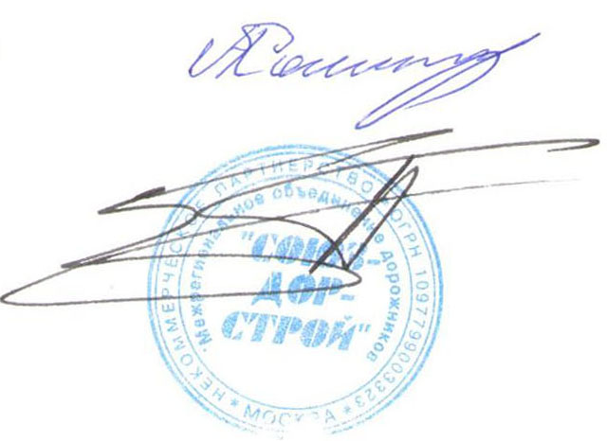
Председатель Совета А.А. Кошкин

Секретарь Совета П.Л. Суханов

